**ESCUELA SECUNDARIA N° 48**

**ACTIVIDADES EN CASA (3)**

**ÁREA: GEOGRAFÍA**

**Fecha de entrega: 13/08/20**

**Correo Profesora: m_andy33@hotmail.com**

**CONTENIDOS:**

* **Océanos, mares. ( repaso)**
* **Líneas imaginarias: paralelos y meridianos.**

**El mapa del mundo: PLANISFERIO**

Continentes y océanos

    Un continente es cada una de las grandes extensiones en que se divide la superficie terrestre, separadas entre sí por los océanos. Los océanos son aquellas partes de la superficie del planeta ocupadas por agua marina que rodean a los continentes y que cubren actualmente alrededor del 71% de la Tierra.

Nuestro planeta se encuentra formado por seis continentes:

- América

- Asia

- África

- Europa

- Oceanía

- El continente Antártico

Y por cinco océanos:

- Pacífico

- Atlántico

- Indico

- Glacial Ártico

- Glacial Antártico

Te invito a que veas un video y entiendas mejor:<https://www.youtube.com/watch?v=mT2dEdVnR_U> (Los continentes y sus océanos).

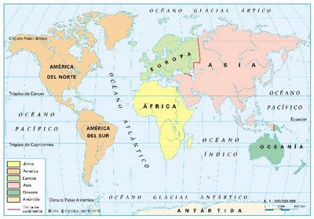

**LA REPRESENTACIÓN DE LA TIERRA: ¿Qué son los Paralelos y Meridianos?**

**Mira el video para que comprendas como está dividida por líneas imaginarias la superficie de la tierra.**

<https://www.youtube.com/watch?v=62THaXeqPhc> (La representación de la Tierra).

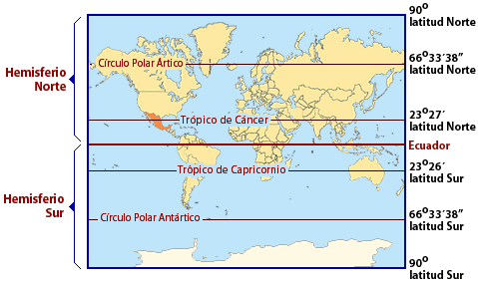

**PARA TENER EN CUENTA:**

_ La línea del Ecuador: DIVIDE AL PLANETA TIERRA EN DOS PARTES IGUALES LLAMADOS HEMISFERIOS: NORTE (ARRIBA) Y SUR (ABAJO)

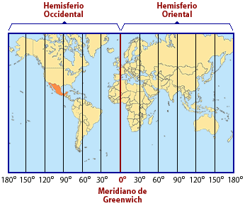

El Meridiano de Greenwich divide a la Tierra en dos partes iguales:

. Hemisferio Oeste u Occidental.

. Hemisferio Este u Oriental.

**¡Ahora pongamos en práctica lo leído!**

1. **Observa la siguiente imagen y responde:**

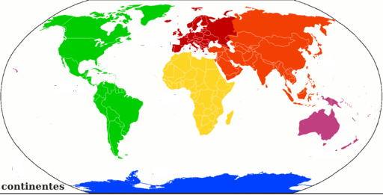

1. ¿Cuál es el nombre del continente pintado de verde?
2. ¿Cuál es el nombre del continente amarillo?
3. ¿Cuál es el nombre del continente rosado?

e- ¿Cuál es el nombre del continente azul? ¿Existen países dentro de él? ¿Por qué?

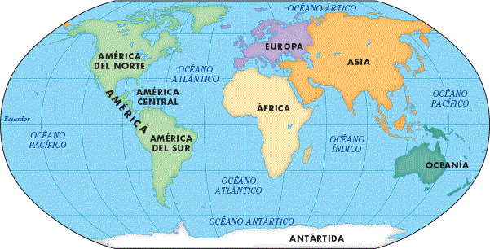

**4) Con ayuda del mapa anterior completa las siguientes oraciones.**

**a. América limita al Este con _____________________________ y al oeste con __________________________.**

**b. América limita al Norte con _______________________________________ y al Sur con ________________________.**

**c. América se ubica al ______________ de Europa, al ______________ de Asia y al ____________ de África.**

**d. El océano ______________________ separa a América de Europa**

**e. El océano ______________________ separa a América de Asia.**

**F. El océano ______________________ separa a América de África.**

**7) -Ubica en un mapa político de América a nuestro país, marca y escribe sus límites.**

**8) Ubica los océanos Pacífico Sur y Atlántico Sur.**

* Si tenés la posibilidad de mirar estos videos, te ayudarán un montón.

8) Comenta en tu carpeta de que trata cada uno.

<https://www.youtube.com/watch?time_continue=10&v=d-ytmDLMyhg&feature=emb_logo>

<https://www.youtube.com/watch?time_continue=3&v=nuq1Ux42DQg&feature=emb_logo>

MAPAS DE REFERENCIA

